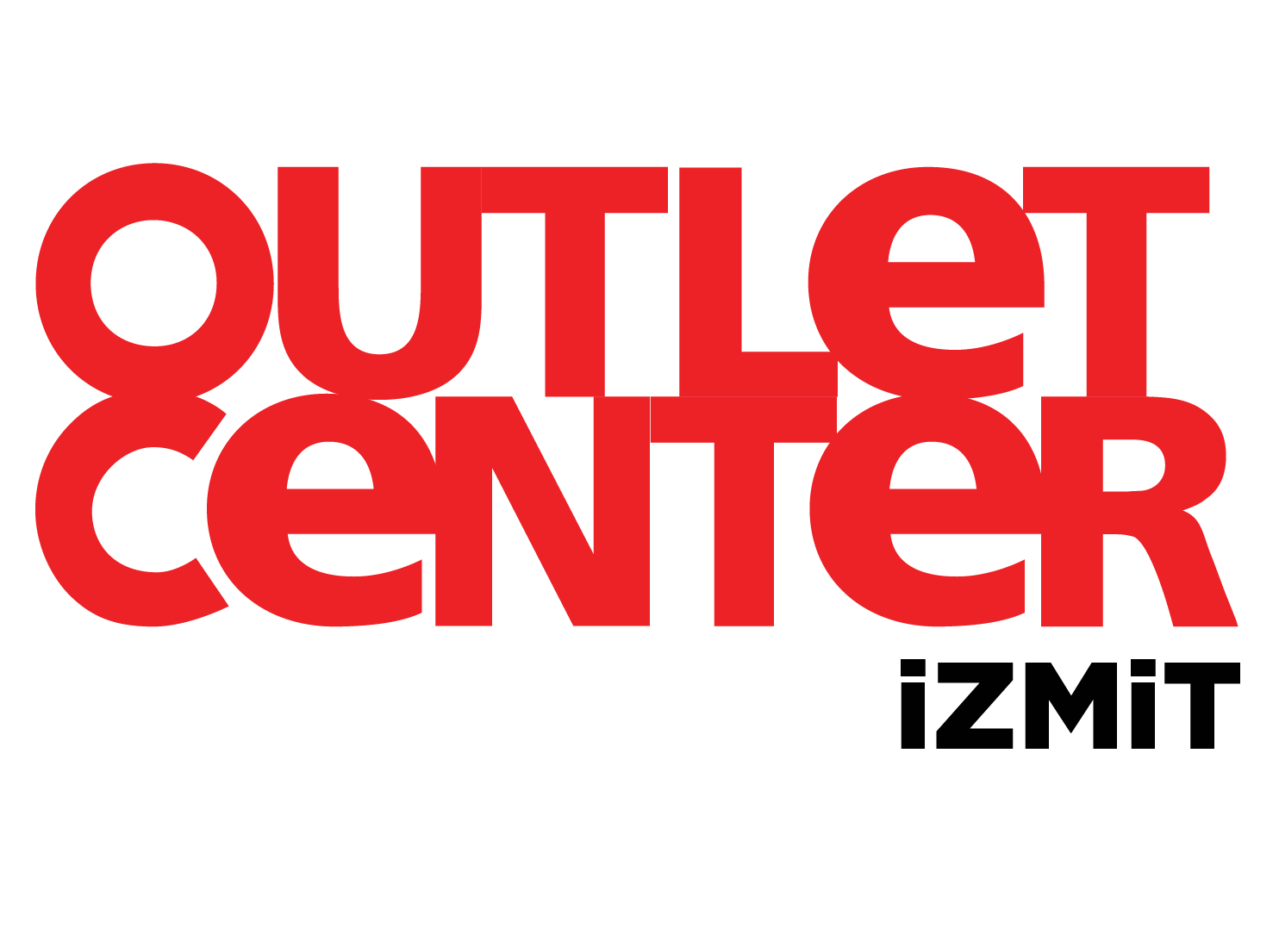

17.11.2020
Yüksek Hijyen Standardımız Tasdiklendi

TSE Covid-19 Alışveriş Merkezleri Güvenli Hizmet Belgesi’ni

İzmit’te ilk alan AVM Outlet Center İzmit

Pandemi sürecinin en başından bu yana, sağlık önlemlerini en sıkı şekilde uygulayarak; müşterilerine sağlıklı alışveriş hizmet vermeyi sürdüren Türkiye’nin ilk ve gerçek outleti Outlet Center İzmit, Türk Standartları Enstitüsü’nün de denetimlerinden geçerek “TSE Covid-19 Alışveriş Merkezleri Güvenli Hizmet Belgesi“ni almaya hak kazandı.

Yıl boyu outlet fiyat avantajından öte, içinde bulunduğumuz pandemi döneminde, açık havada alışveriş imkânıyla ön plana çıkarak, insanların sağlık adına öncelikli tercihi haline gelen Outlet Center İzmit; sağlık yönünden en güvenli alışverişin gerçek adresi olduğunu kanıtladı.

Türk Standartları Enstitüsü tarafından yönlendirilen denetleme heyeti; salgın döneminin başlamasıyla “önce önlem, sonra alışveriş” ilkesi ile en güvenli alışveriş için çok sıkı önlemler alarak çalışmalarına ara vermeden devam eden Outlet Center İzmit’i, tüm alanlarını içerecek şekilde, salgınlara yönelik ve özellikle Covid-19’a karşı bir dizi risk değerlendirmesinden geçirdi.

İlgili heyet; Outlet Center İzmit’in ortak alanları ve bünyesindeki tüm mağazaları,

TSE Covid-19 Alışveriş Merkezleri Güvenli Hizmet Belgesi için;

*Maske kullanımından maske-eldiven atık kutusuna,

*Bünyesindeki mağazalarda yasal sayıya uygun müşteri alımından deneme kabinlerinin ve temassız kredi kartı kullanımına,

*Sosyal mesafenin korunması uygulamalarından merkezin ortak alanlarında yeterli miktarda bulunan el dezenfektanlarına,

*Temizlik bilgisi ve el yıkama öğretisi afişlerinden sık aralıklarla yapılan (maske, el hijyeni, sosyal mesafe, yasal yaş sınırı ve yasal süreden fazla zaman geçirilmemesi) anonslarına,

*Tüm WC’lerdeki kapı, sabun, su ve havlu kâğıt makinalarının el sensörü ile çalışmasından sıklıkla yapılan sterilizasyon çalışmalarına,

*Çocuk oyun alanı, abdesthane ve bebek bakım odasının İçişleri Bakanlığınca Yayımlanan Genelgesi doğrultusunda kapalı olmasından yine yayımlanan genelge doğrultusunda gerekli önlemler alınarak müşterilerin kullanımına açılan mescite kadar titizlikle uygulanmakta olan korunma ve kontrol önlemleri konusunda denetlemiştir.

Açık AVM konseptine sahip Türkiye’nin ilk ve gerçek outleti Outlet Center İzmit önce sağlık ilkesi ile hizmetlerine TSE güvencesiyle devam etmektedir.

Ayrıntılı bilgi için: +90 262 335 31 70 - OUTLET CENTER İZMİT
---------------------------------------------------------------------------------------------------------------------------------------------------
OUTLET CENTER İZMİT: Bayraktar Holding bünyesinde, 1997 yılından bu yana hizmet veren Türkiye’nin ilk outlet’i Outlet Center İzmit, Türkiye’nin en iyi markalı ürünlerinin (iki yüze yakın ünlü marka) satışa sunulduğu 60 mağaza, 3 restoran, 3 kafeterya ve eğlence mekânları ile müşterilerine hizmet sunmaktadır. Toplam 144.000 m²'lik alan üzerine kurulmuş 28.777 m²'lik kiralanabilir alanı bulunan, merkezde 2.500 araç kapasiteli ücretsiz otopark alanı mevcuttur.

